PODCAST COMO FERRAMENTA MIDIÁTICA PARA PROMOVER A SAÚDE CARDIOVASCULAR
Emiliana Bezerra Gomes

Ana Camila Gonçalves Leonel

Antonia Elizangela Alves Moreira³

Ana Luíza Rodrigues Santos⁴

Érica Sobral Gondim⁵

Área Temática (Comunicação, Saúde e Tecnologia).

RESUMO

O impacto da pandemia revelou um grande cenário de mudanças em toda a rotina cotidiana da população, com isso, elevou-se ainda mais o uso das tecnologias de informação e comunicação. Objetivou-se relatar a experiência de acadêmicas de Enfermagem no desenvolvimento de ação extensionista com a gravação de um podcast sobre “O que pode acontecer se o colesterol estiver alto?” para auxiliar no processo de educação e promoção da saúde cardiovascular entre as pessoas. Realizou-se um estudo descritivo do tipo relato de experiência realizado no mês de novembro de 2021, em Crato-CE. A atividade foi realizada por uma bolsista de extensão e uma voluntária do projeto Cuide do/e coração, que também estão inseridas no Grupo de Pesquisa e Extensão em Saúde Cardiovascular da Universidade Regional do Cariri. A opção de desenvolvimento do podcast trouxe benefícios mútuos tanto para o público quanto para as universitárias. O público pode ter acesso a um assunto preciso, atual e necessário, podendo compartilhar com amigos, familiares e nas próprias redes sociais, ouvir de qualquer lugar e a qualquer hora e entender um pouco mais sobre o assunto abordado. As graduandas do curso de enfermagem, pela experiência, puderam aprimorar ainda mais os conhecimentos acerca do tema, explorar as ferramentas de áudio, conhecer novas plataformas de ensino e ampliar o senso crítico. Em razão do período pandêmico e a utilização da ferramenta podcast, não há como quantificar a quantidade de pessoas beneficiadas por não ter possibilidade de visualizar acessos ao áudio, apenas a quantidade de curtidas.

Palavras-chave: Saúde. Redes Sociais. Promoção da Saúde.

PODCAST AS A MEDIA TOOL TO PROMOTE CARDIOVASCULAR HEALTH

ABSTRACT

The impact of the pandemic revealed a great scenario of changes in the entire daily routine of the population, with this, the use of information and communication technologies increased even more. The aim was report the experience of nursing students in the development of extensionist action with the recording of a podcast on "What can happen if cholesterol is high?" to assist in the process of education and promotion of cardiovascular health among people. A descriptive study of the experience report type was carried out in November 2021, in Crato-CE. The activity was carried out by an extension scholarship holder and a volunteer from the Cuide do/e Coração project, who are also part of the Cardiovascular Health Research and Extension Group at the Regional University of Cariri. The option of developing the podcast brought mutual benefits for both the public and the university students. The public can have access to a precise, current and necessary subject, being able to share it with friends, family and on social networks themselves, listen from anywhere and at any time and understand a little more about the subject addressed. Nursing course graduates, through experience, were able to further improve their knowledge on the subject, explore audio tools, learn about new teaching platforms and expand their critical sense. Due to the pandemic period and the use of the podcast tool, there is no way to quantify the number of people benefited by not being able to view access to the audio, only the number of likes.

Keywords: Health. Social networks. Health promotion.

1 INTRODUÇÃO

O impacto da pandemia revelou um grande cenário de mudanças em toda a rotina cotidiana da população, fazendo com que surgisse a necessidade de obtenção de recursos que otimizam a obtenção de informação, por meio de conteúdos atrativos, inovadores e que facilitem a aprendizagem de modo ainda mais rápido e preciso (OLIVEIRA; OLIVEIRA; CARVALHO, 2020).
Com isso, elevou-se ainda mais o uso das tecnologias de informação e comunicação (TIC’s), pelo público em geral, desde adolescentes até idosos, em busca de maior conhecimento principalmente sobre a saúde e o bem-estar do indivíduo, sobretudo no contexto cardiovascular (SOUZA et al., 2020).
Com o aumento do tempo de permanência em casa, mudanças repentinas nos cenários de lazer, estudo e trabalho, os riscos à saúde cresceram esporadicamente principalmente os cardiovasculares que ficaram ainda mais evidentes, por isso, promover a saúde é uma das maneiras de prevenir possíveis agravos e facilitar a disseminação de informações (SBC, 2021).
Promover saúde é, além de tudo, científico. Além de proporcionar informação, deve-se acolher, escutar e olhar o ser humano de modo específico e único. Reflete-se assim que, ações extensionistas fortalecem o processo pedagógico e político, já que proporciona a elevação da importância da pesquisa com base nas experiências de cada indivíduo em seus diferentes contextos (FLORES; MELLO, 2020).
Nesse sentido, o projeto de Extensão Cuide de/o Coração executa ações na perspectiva de promover hábitos de vida favoráveis à saúde cardiovascular. Agindo em conjunto com o Grupo de Pesquisa e Extensão em Saúde Cardiovascular (GPESCC) do Departamento de Enfermagem e à Pró-Reitoria de Extensão (PROEX) da Universidade Regional do Cariri, visa desenvolver educação em saúde para promover a saúde cardiovascular.
Com isso, realizou-se um estudo descritivo do tipo relato de experiência realizado no mês de novembro de 2021, em Crato, Ceará. A atividade foi desenvolvida por uma bolsista de extensão e uma voluntária do projeto Cuide do/e coração, que também estão inseridas no GPESCC/URCA. Ao planejar a ação, foi estudado e pesquisado ainda mais sobre os problemas que o colesterol aumentado pode trazer, principalmente para a saúde cardiovascular, para assim, confeccionar o conteúdo do podcast.
Para a gravação, utilizou-se o aplicativo Anchor® que é uma ferramenta gratuita do Spotify®, que permite a gravação de conteúdo de áudio com vários integrantes, mesmo que em espaços e locais diferentes. Tendo em vista o período de pandemia, a utilização desse meio foi revolucionário para o desenvolvimento do plano.
Após a edição (Figura 1) e finalização do áudio, partiu-se para a divulgação do material, que foi através do compartilhamento do link do podcast nas redes sociais Instagram® (pelo perfil @Cuidedecoracao) e WhatsApp®, com o intuito de disseminar para a maior quantidade de pessoas possível. Vale ressaltar que todo o processo foi desenvolvido com a supervisão da coordenadora do projeto para auxiliar as alunas em todas as fases.
Portanto, objetivou-se relatar a experiência de acadêmicas de Enfermagem no desenvolvimento de ação extensionista com a gravação de um podcast sobre “O que pode acontecer se o colesterol estiver alto?” para auxiliar no processo de educação e promoção da saúde cardiovascular entre as pessoas.

2 REFERENCIAL TEÓRICO

O uso das opções de tecnologias para compartilhar informações em saúde auxilia na obtenção de informações mais rápidas e precisas, permite também disseminar para um maior número de pessoas além de contribuir no monitoramento e gestão do estado de saúde (YE; WANG; HAI, 2022). Assim, segundo Gallo et al. (2022) o objetivo primordial das mídias sociais é divulgar e compartilhar informações, para que favoreça o relacionamento entre as pessoas.
O uso dos meios tecnológicos proporciona novas formas de aprendizagem, pontuando a autonomia e participação ativa também do público consumidor do conteúdo, proporcionando assim o aprimoramento da melhoria do processo educativo por meio das redes sociais (GONÇALVES; PINTO; PALÁCIO, 2022). Além disso, esses meios facilitam a sensibilização das pessoas quanto aos assuntos relacionados à saúde (SANTOS et al, 2021).
O podcast pode ser citado como uma dessas alternativas midiáticas para compartilhar conhecimento, sendo inovador e promissor, já que falar e ouvir pode trazer mais benefícios do que apenas ler isoladamente (ALENCAR et al., 2020). É por esses e tantos outros motivos que o espaço digital possibilita que melhorias sejam efetivadas no sentido de prevenção de complicações de saúde (NOTLEY et al., 2020) sobretudo no contexto da covid-19.
Além disso, o espaço virtual tem sido compreendido como uma grande chance de trabalhar a educação em saúde, podendo levar ao seu avanço e consequentemente implicando no aproveitamento dos recursos tecnológicos para beneficiar a população como um todo, sem necessidade de criar novos aplicativos ou afins, mas fazendo um real aproveitamento do que se tem, como WhatsApp® e Instagram® (FRANÇA; RABELLO; MAGNAGO, 2019).
O uso desses recursos também pode ser visto como um meio de apoiar aos pacientes das unidades de saúde, levando ao maior sucesso do bem-estar e da qualidade de vida dessas pessoas, já que estão em constante contato com as informações provenientes do meio virtual acerca da saúde, o que pode ser entendido como uma espécie de marketing em saúde (RADU et al., 2018).

3 RESULTADOS E DISCUSSÃO

Tendo em vista a quantidade de mortes e agravos em razão das doenças cardiovasculares, compreendeu-se a possibilidade de educação e promoção da saúde é uma grande aliada para que se possa disseminar informações e fazer com que as pessoas entendam que, cuidar da saúde traz como consequência uma melhor qualidade de vida e maior longevidade. Para Cancello et al. (2020) é necessário promover e manter estratégias que incentivem um estilo de vida saudável em tempos de pandemia, visto que há preocupações dos órgãos quanto ao real impacto de prejuízos na saúde da população.
Nesse sentido, o uso das TIC’s é uma estratégia que foi extremamente necessário para conhecimento do conteúdo e seu compartilhamento por meio das redes sociais, principalmente pelo contexto em que foi desenvolvido em meio a pandemia de covid-19, onde as estudantes continuaram a desenvolver ações no modo home-office.
Assim, o uso de meios de comunicação tornou-se ainda mais frequente, ampliando o uso das redes sociais, como plataformas de acesso a novidades e curiosidades, que disponibilizam opções de ensino-aprendizagem, e um grande fluxo de informações (OLIVEIRA et al., 2020).
A alternativa de desenvolvimento do podcast trouxe benefícios mútuos tanto para o público quanto para as universitárias. O público pode ter acesso a um assunto preciso, atual e necessário, podendo compartilhar com amigos, familiares e nas suas próprias redes sociais, podendo ouvir de qualquer lugar e a qualquer hora e entender um pouco mais sobre o assunto abordado. Essa inovação, é uma estratégia que pode ser usada após o final da pandemia, em projetos de extensão, pois como afirmam Huss et al. (2022) o formato de um projeto inovador, dinâmico e proveitoso para todos os envolvidos, além de apresentar baixo custo e grande potencial de abrangência, pode perpetuar ações futuras, após perpassado a pandemia.
As graduandas do curso de enfermagem puderam aprimorar ainda mais os conhecimentos acerca do tema, explorar as ferramentas de áudio, conhecer novas plataformas de ensino e ampliar o senso crítico, o que refletirá positivamente na assistência que irão prestar a seus pacientes futuramente. Isso refere ao que Flores e Melo (2020) afirmam, que a vivência da extensão na formação acadêmica resulta em experiências profissionais que geram construção e ressignificação de saberes, evidencia a aplicação prática dos conceitos teóricos aprendidos, levando ao discente a se reconhecer como futuros profissionais.
O acompanhamento dessa ação se deu com encontros virtuais entre a orientadora do projeto de extensão e as alunas deste, para que pudesse avaliar e auxiliar no processo.

Figura 1- Postagem no Instagram e Podcast da ação, Crato-CE 2021.

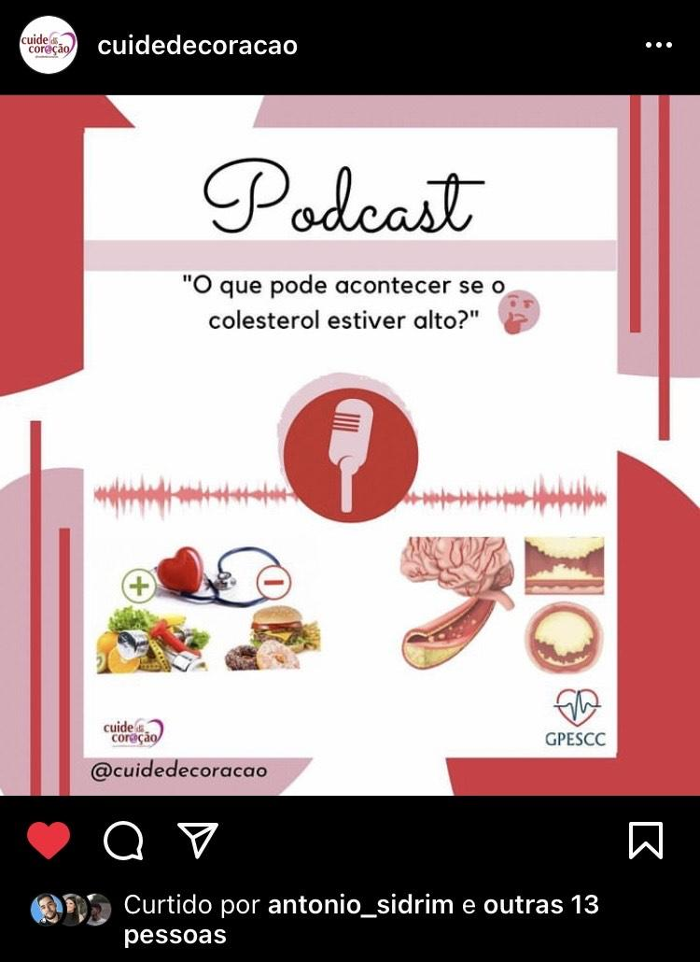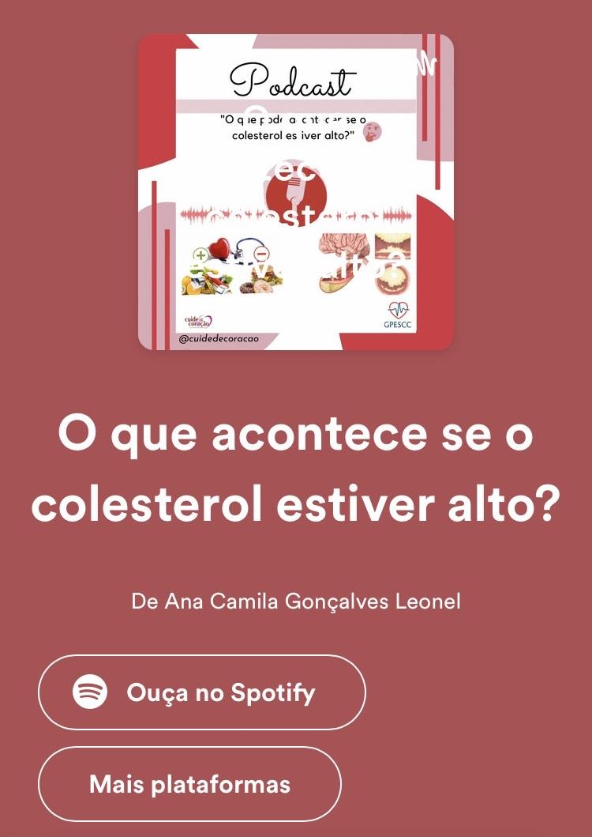
Fonte: Arquivo pessoal, 2021.
Link de acesso ao podcast: https://linktr.ee/Cuidedecoracao?fbclid=PAAaY5BrFF1RFcL3nVMTXyBeYvfc14gzcJU6QPPxL8K27M_ySZUtTC22ghcS0

4 CONSIDERAÇÕES FINAIS

Diante dos aspectos apresentados, nota-se que se faz cada vez mais necessário desenvolvimento de ações extensionistas para que possa levar ainda mais conhecimento para a população em geral. As graduandas do curso de enfermagem, através da experiência, puderam aprimorar ainda mais os conhecimentos acerca do tema, explorar as ferramentas de áudio, conhecer novas plataformas de ensino e ampliar o senso crítico.
A atividade exercida foi relevante, tendo em vista o repasse de informações precisas por meio do ambiente digital, possibilitando que o conteúdo fosse disseminado nas redes para os diversos públicos. E reafirma que educar e promover saúde cardiovascular é um dos caminhos para que se tenha uma atenuação nos índices de adoecimento e também um meio de inserir o universitário como mediador desse processo, elevando o senso crítico e profissional.

5 AGRADECIMENTOS

Pró-Reitoria de Extensão (PROEX).

REFERÊNCIAS

CANCELLO, R. et al. Determinants of the Lifestyle Changes during COVID-19 Pandemic in the Residents of Northern Italy. International Journal of Environmental Research and Public Health, Basel, v. 17, n. 17, p. 6287, 2020.
HUSS, A. B. M, et al. A pandemia e a reformulação de um projeto de extensão sobre educação em saúde bucal. Revista Da ABENO, v.22, n.2, p.1695, 2022.
OLIVEIRA, I. A.; OLIVEIRA, S. A.; CARVALHO, S. R. Podcast como recurso pedagógico no ensino remoto. Revista Aproximação. v. 02, n. 06, p. 56-64. Paraná, 2020.
SOUZA, K. A. de O.; PINTO JUNIOR, E. P.; BARROS, R. D. de; LIMA, A. M. P. de; SILVA, N. de O.; BELTRÁN, L. Y. O.; SOUZA, L. E. P. F. de. O uso da telessaúde em tempos de pandemia. In: BARRETO, M. L.; PINTO JUNIOR, E. P.; ARAGÃO, E.; BARRAL-NETTO, M. (org.). Construção de conhecimento no curso da pandemia de COVID-19: aspectos biomédicos, clínico-assistenciais, epidemiológicos e sociais. Salvador: Edufba, 2020. p. 2-45.
SOCIEDADE BRASILEIRA DE CARDIOLOGIA. Inatividade durante pandemia agrava fatores de risco para doenças cardiovasculares na adolescência. Disponível em: https://www.portal.cardiol.br/post/inatividade-durante-pandemia-agrava-fatores-de-risco-para-doenças-cardiovasculares-na-adolescência. Acesso em: 28 de out. 2022.
FLORES, L. S.; MELLO, D. T. O impacto da extensão na formação discente, a experiência como prática formativa: um estudo no contexto de um instituto federal no Rio Grande do Sul. Revista Conexão UEPG. v. 16, n. 1, p. 1-12. Ponta Grossa, 2020.
YE, J.; WANG, Z.; HAI, J. Social Networking Service, Patient-Generated Health Data, and Population Health Informatics: National Cross-sectional Study of Patterns and Implications of Leveraging Digital Technologies to Support Mental Health and Well-being. Journal of Medical Internet Research. v. 24, n. 4, p. 1-13. Chicago, 2022.
GALLO, et al. Experiência com mídias sociais para ações em saúde com idosos durante a pandemia Covid-19. Revista de Enfermagem da UFSM. v. 12, p. 1-17. Paraná, 2022.
GONÇALVES, L. B. B.; PINTO, A. G. A.; PALÁCIO, M. A. V. Tecnologias digitais de informação e comunicação no ensino de Enfermagem. Revista Uruguaya de Enfermería. v. 17, n. 2, p. 1-15, 2022.
SANTOS, et al. Vivência acadêmica em um projeto de extensão em tempos de pandemia. Revista de APS. v. 24, n. 4, p. 807-814. Minas Gerais, 2021.
NOTLEY, et al. Negotiating cancer preventative health behaviours and adapting to motherhood: the role of technology in supporting positive health behaviours. International Journal of Qualitative Studies in Health and Well-being. v. 15, n. 1, p. 1-14, 2020.
ALENCAR, et al. Uso de tecnologias digitais na educação interprofissional: experiência do PET-Saúde Interprofissionalidade. Revista de Divulgação Científica Sena Aires. v. 9, p. 603-609, 2020.
FRANÇA, T.; RABELLO, E. T.; MAGNAGO, C. As mídias e as plataformas digitais no campo da Educação Permanente em Saúde: debates e propostas. Saúde Debate. v. 43, n. especial 1, p. 106-115, 2019.
RADU, et al. The influence of digital media on the success of a health care unit. Journal of Medicine and Life. v. 11, n. 3, p. 254-256, 2018.

Recebido em 16 de dezembro de 2022
Aceito em 29 de setembro de 2023

Professora, Doutora, Universidade Regional do Cariri, Departamento de Enfermagem, Enfermagem, coordenadora e orientadora Programa de Extensão Cuide de/o Coração. E-mail: emiliana.gomes@urca.br
Enfermeira pela Universidade Regional do Cariri, Enfermagem, voluntaria. E-mail: anacamila.leonel@urca.br ³ Enfermeira pela Universidade Regional do Cariri, Enfermagem, voluntaria. E-mail: elizangela.moreira@urca.br ⁴ Estudante, Universidade Regional do Cariri, Enfermagem, bolsista. E-mail: analuiza.rodrigues@urca.br ⁵ Enfermeira mestranda pela Universidade Regional do Cariri, Enfermagem, voluntaria. E-mail: erica.sobral@urca.br

